Jeudi, 27 juillet 2023

RAPPORT DE STAGE ACADEMIQUE A ADVANCE-IT GROUP

Capture du code responsive en css

Suite du projet 1

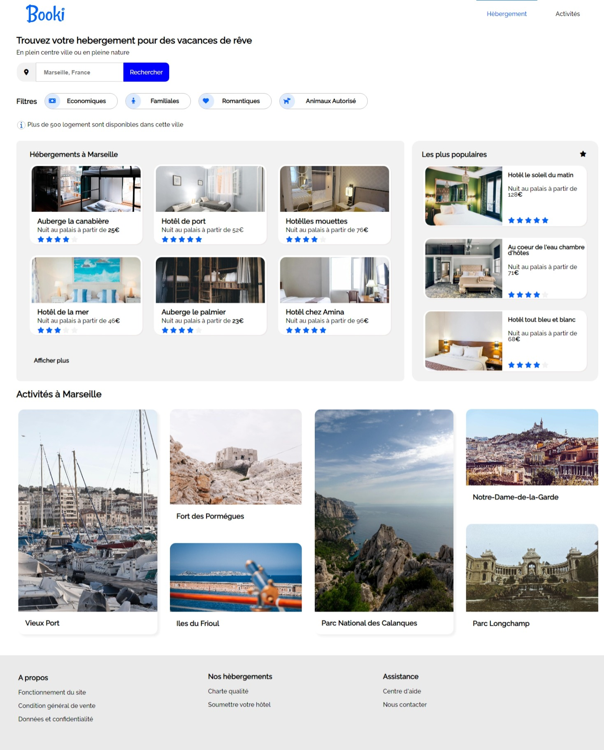

-J’ai corriger les petits soucis technique qui s’affichait lors de la présentation.

-J’ai résolue le problème de mes lignes qui se marchait dessus en utilisant une marge négative plutôt que line-height.